**MODUL AJAR**

**IPAS Volume 2**

**FASE B** **– KELAS IV – SEMESTER II**

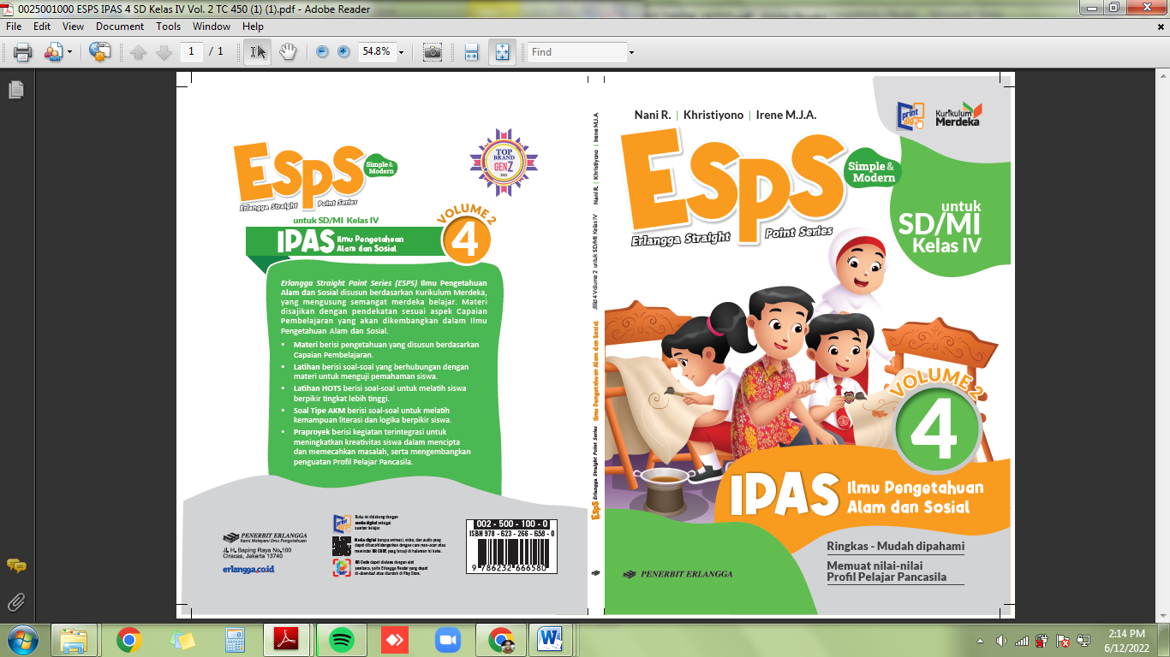

**Keragaman Sosial dan Budaya di Indonesia**

**Tahun 2022**

**MODUL AJAR 7**

**IPAS**

**Keragaman Sosial dan Budaya di Indonesia**

|  |  |
| --- | --- |
| **Fase / Semester : B / II (Dua)** | **Kelas : 4 (Empat)** |
| **Elemen :**   * Pemahaman Sosial * Keterampilan proses (Keterampilan Proses (Mengamati, memprediksi, merencanakan, memproses, mengevaluasi, dan mengomunikasikan). | **Alokasi Waktu : 27 JP atau sesuai kebutuhan (1 JP = 35 menit).** |
| **Tujuan Pembelajaran:**  Peserta didik mampu:  7.1 Mengidentifikasi keragaman sosial dan budaya di Indonesia.  7.2 Menyajikan informasi mengenai keragaman sosial dan budaya di  Indonesia.  7.3 Melaksanakan pawai budaya Indonesia. | |
| **Profil Pelajar Pancasila:**   * Bergotong royong * Kreatif * Berkebinekaan global | |

**Langkah-Langkah Pembelajaran:**

* Peserta didik sudah mengetahui tentang keragaman sosial dan budaya di Indonesia.
* Mengondisikan peserta didik baik fisik maupun mental untuk siap melaksanakan pembelajaran.
* Peserta didik diminta menyebutkan bentuk keragaman sosial, budaya, dan agama di Indonesia.
* Memberikan pertanyaan pemantik agar peserta didik dapat mengetahui atau mempunyai tujuan belajarnya sendiri. (Misalnya: Apa saja keragaman sosial, budaya, dan agama di Indonesia?)

**Pembelajaran 1.** Keragaman Suku Bangsa di Indonesia (7 JP)

Peserta didik mampu:

7.1 Mengidentifikasi keragaman sosial dan budaya di Indonesia.

7.2 Menyajikan informasi mengenai keragaman sosial dan budaya di

Indonesia.

* Sampaikan tujuan pembelajaran yang ingin dicapai dalam bab ini dan elaborasikan dengan apa yang ingin diketahui peserta didik tentang contoh keragaman sosial budaya di Indonesia.
* Guru menanamkan nilai persatuan dan kesatuan terhadap keragaman sisal dan budaya di Indonesia (profil pelajar Pancasila: *berkebinekaan global*).
* Peserta didik mendengarkan penjelasan guru mengenai Keragaman Suku Bangsa di Indonesia.
* Peserta didik mendengarkan penjelasan sambil membaca materi pada buku *ESPS IPAS Volume 2 untuk SD/MI Kelas IV* yang ditulis oleh Irene M.J.A, Khristiyon, dan Nani R (2022) diterbitkan Penerbit Erlangga.
* Peserta didik dapat diminta untuk menyebutkan asal suku bangsanya dan cara menghargai keragaman suku bangsa di sekitar. Peserta didik ditanamkan sifat berkebinekaan global saat menyebutkan asal suku bangsanya dan cara menghargai keragaman suku bangsa di sekitar.
* Peserta didik berlatih tentang keragaman suku bangsa di Indonesia menggunakan soal yang disediakan dalam Ayo Berlatih pada halaman 63 nomor 1.
* Peserta didik bersama teman dipandu guru membahas jawaban dari latihan.
* Peserta didik melaksanakan refleksi pembelajaran.

**Pembelajaran 2.** Keragaman Agama di Indonesia (7 JP)

Peserta didik mampu:

7.1 Mengidentifikasi keragaman sosial dan budaya di Indonesia.

7.2 Menyajikan informasi mengenai keragaman sosial dan budaya di

Indonesia.

* Peserta didik diberi pertanyaan-pertanyaan agar mengingat hal-hal yang diketahuinya tentang keragaman sosial di Indonesia.
* Peserta didik mendengarkan penjelasan guru tentang keragaman agama di Indonesia.
* Peserta didik dapat memindai *QR Code* (halaman 52) tentang ragam hari raya keagamaan di Indonesia dengan menggunakan aplikasi *Erlangga Reader*.
* Peserta didik berlatih tentang jenis dan unsur peta menggunakan soal yang disediakan dalam Ayo Berlatih pada halaman 52.
* Peserta didik bersama teman dipandu guru membahas jawaban dari latihan.
* Guru membimbing peserta didik melakukan kegiatan, yaitu Membuat Poster Perayaan Hari Raya Keagamaan dengan mengikuti langkah kegiatan pada halaman 37.
* Peserta didik melaksanakan refleksi pembelajaran.

**Pembelajaran 3.** Keragaman Budaya di Indonesia (Bahasa Daerah, Pakaian Adat, Lagu Daerah) (7 JP)

Peserta didik mampu:

7.1 Mengidentifikasi keragaman sosial dan budaya di Indonesia.

* 1. Menyajikan informasi mengenai keragaman sosial dan budaya di Indonesia.
* Peserta didik diberi pertanyaan-pertanyaan agar mengingat hal-hal yang diketahuinya tentang keragaman budaya di Indonesia.
* Peserta didik mendengarkan penjelasan guru tentang keragaman budaya di Indonesia, meliputi bahasa daerah, pakaian adat, dan lagu daerah.
* Peserta didik dapat memindai *QR Code* (halaman 55) tentang ragam pakaian adat di Indonesia dengan menggunakan aplikasi *Erlangga Reader*.
* Peserta didik berlatih mengerjakan soal yang disediakan dalam Ayo Berlatih pada halaman 63 nomor 2.
* Peserta didik bersama teman dipandu guru membahas jawaban dari latihan.
* Peserta didik melaksanakan refleksi pembelajaran.

**Pembelajaran 4.** Keragaman Budaya di Indonesia (Senjata Tradisional, Tari Tradisional, Alat Musik Tradisional) (3 JP)

Peserta didik mampu:

5.3 Mengidentifikasi keragaman budayakearifan lokal (sebagai akibat dari kenampakan alam yang berbeda-beda).

* Peserta didik diberi pertanyaan-pertanyaan agar mengingat hal-hal yang diketahuinya tentang keragaman budaya di Indonesia.
* Peserta didik mendengarkan penjelasan guru tentang keragaman budaya di Indonesia, meliputi senjata tradisional, tari tradisional, alat musik tradisional.
* Peserta didik berlatih mengerjakan soal yang disediakan dalam Ayo Berlatih pada halaman 63 nomor 3.
* Peserta didik bersama teman dipandu guru membahas jawaban dari latihan.
* Peserta didik melaksanakan refleksi pembelajaran.

**Pembelajaran 5.** Keragaman Budaya di Indonesia (Rumah Adat, Makanan Daerah, Pertunjukan Tradisional, Tradisi Masyarakat) (3 JP)

Peserta didik mampu:

7.2 Menyajikan informasi mengenai keragaman sosial dan budaya di Indonesia.

7.3 Melaksanakan pawai budaya Indonesia.

* Peserta didik diberi pertanyaan-pertanyaan agar mengingat hal-hal yang diketahuinya tentang keragaman budaya di Indonesia.
* Peserta didik mendengarkan penjelasan guru tentang keragaman budaya di Indonesia, meliputi rumah adat, makanan daerah, pertunjukan tradisional, tradisi masyarakat.
* Peserta didik dapat memindai *QR Code* (halaman 59) tentang :

1. Ragam rumah adat di Indonesia (halaman 59)
2. Makanan daerah di Indonesia (halaman 60)
3. Ragam tradisi masyarakat di Indonesia (halaman 62)
4. Ragam pertunjukkan tradisional di Indonesia (halaman 62)

dengan menggunakan aplikasi *Erlangga Reader*.

* Peserta didik berlatih mengerjakan soal yang disediakan dalam Ayo Berlatih pada halaman 64 nomor 4 dan 5.
* Peserta didik bersama teman dipandu guru membahas jawaban dari latihan.
* Guru membimbing peserta didik melakukan kegiatan, yaitu Membuat Komik tentang Cara Melestarikan Budaya Indonesiadengan mengikuti langkah kegiatan pada halaman 65.
* Peserta didik melaksanakan refleksi pembelajaran.

**Penilaian Pembelajaran**

1. Peserta didik diberikan tes tertulis dengan soal pilihan ganda dan isian, untuk mengetahui apakah peserta didik dapat memahami pelajaran tersebut. Peserta didik dapat mengerjakan latihan ulangan Bab 7 halaman 66 dalam buku berjudul ESPS IPAS Vol. 2 untuk SD/MI Kelas IV yang ditulis oleh Irene MJA, Khristiyono, dan Nanri R (2022) diterbitkan Penerbit Erlangga.
2. Peserta didik dapat mengerjakan soal HOTS pada halaman 69..
3. Peserta didik dapat mengerjakan AKM (Asesmen Kompentensi Minimum) halaman 70.
4. Peserta didik dapat Praproyek Pawai Keragaman Budayayang Disajikan pada Petayang disajikan pada halaman 72.
5. Peserta didik diberikan pertanyaan secara lisan unjuk kinerja dengan praktik, dan menyajikan dalam daftar hasil penugasan.
6. Lembar observasi untuk mengetahui keaktifan peserta didik saat kerja mandiri dan berpasangan.
7. Kuesioner dijawab dengan skala likert untuk mengetahui minat peserta didik. Kuesioner digunakan untuk refleksi pembelajaran.

|  |  |  |  |
| --- | --- | --- | --- |
| **NO.** | **PERNYATAAN** | **YA** | **TIDAK** |
| 1 | Saya mengerti pembelajaran hari ini. |  |  |
| 2 | Saya tidak sulit dalam mengerjakan penugasan hari ini. |  |  |
| 3 | Saya masih perlu dibantu dalam mengerjakan tugas hari ini. |  |  |
| 4 | Pembelajaran hari ini menyenangkan bagi saya |  |  |
| 5 | Saya masih perlu waktu untuk belajar lagi mengenai materi hari ini. |  |  |

1. Melaksanakan tindak lanjut dari hasil asesmen penilaian.
2. Jika peserta didik tidak dapat membaca dan menulis, maka peserta didik diberikan pelayanan individu.